**ESCUELA NORMAL DE EDUCACIÓN PREESCOLAR**

LICENCIATURA EN EDUCACIÓN PREESCOLAR

***ANÁLISIS DE EXPERIMENTOS***

ESTRATEGIAS PARA LA EXPLORACIÓN DEL MUNDO NATURAL

**DOCENTE:** ROSA VELIA DEL RIO TIJERINA

**ALUMNA:** MARIANA GUADALUPE VALDÉS JIMÉNEZ

2° “C’’ N° 19

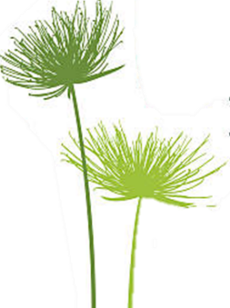SALTILLO COAHUILA A 5 DE MAYO DE 2021

**PREGUNTAS**

* **¿Cuáles son las líneas de investigación del ponente?**

Epistemológicas, metodologías y nuevos saberes, es la reflexión sobre métodos específicos para el análisis de procesos.

* **¿Qué ideas nuevas me aportó?**

El sentido de realizar los experimentos en clase que es el construir nuevos conocimientos.

Se debe dedicar tiempo para saber responder la pregunta inicial, el qué se debe de hacer o porqué pasa tal situación, interpretar los datos del experimento.

* **¿Cómo me puede ayudar para aprender ciencias?**

Los experimentos desarrollan creatividad e incitan a agudizar su sentido critico y dar un mayor significado al aprendizaje, adquirir nuevos conocimientos, plantear más situaciones.

* **¿Cómo me puede ayudar para enseñar ciencias en los niños?**

Les permite estar en contacto con los fenómenos de su entorno, pueden explorar, sacar conclusiones, observar.